案例代码-用户登录的功能

用户登录功能

用户登录流程
用户输入用户名或密码进行登录：
- 如果用户名或密码错误，保存错误信息，回到登录页面。
- 如果用户名或密码正确，将用户的信息保存到会话中，跳转到成功页面。

用户登录代码实现
- 在登录页面回显错误信息：
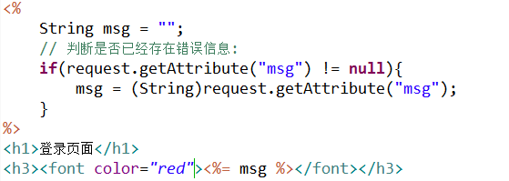
- 用户登录代码实现
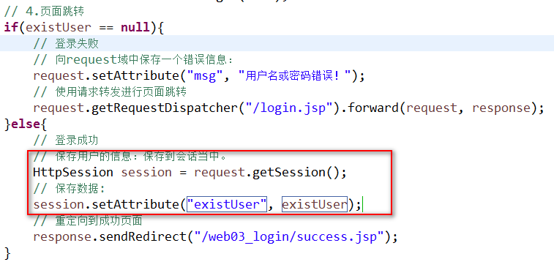
- 编写success.jsp
